設置図【四日市市三浜文化会館】

【施設全体図】

【物件番号１～２詳細図】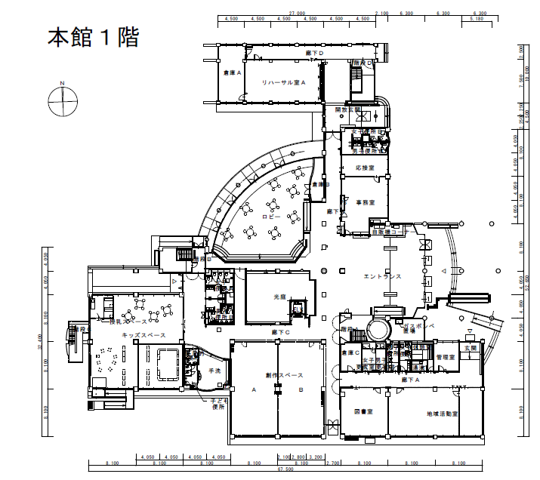

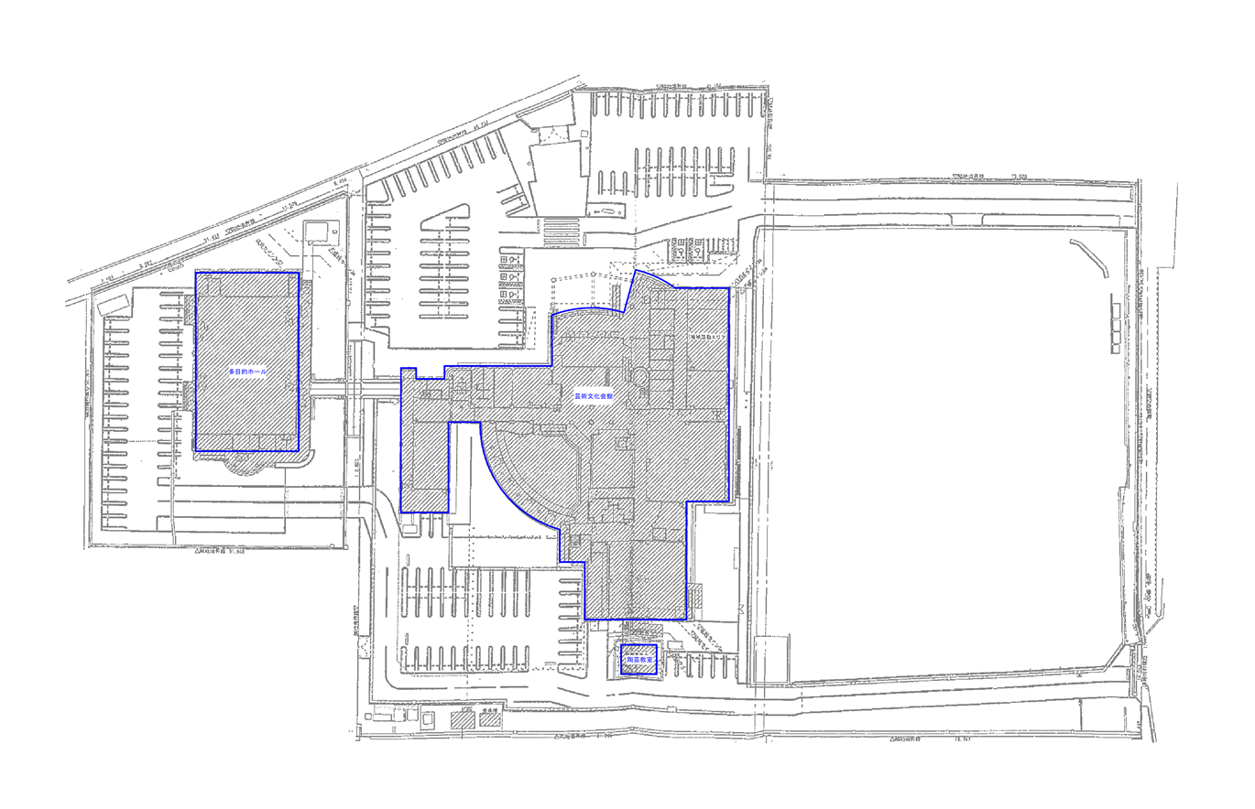

１

２

　本館１階

